자료배포 | 2019.06.05
보도요청 | 배포 이후
문의 | 한승우 팀장 T: 02 410 9056  김지윤 대리 T: 02 410 8706  박준영 팀원 T: 02 410 0429 | Email:  pa@hanmi.co.kr

[2019 ASCO]
한미약품 파트너사들, 항암신약 연구결과 잇따라 발표
(美 스펙트럼 / 美 아테넥스)

한미약품 독자 플랫폼 기술 접목한 항암신약 연구결과 내놔
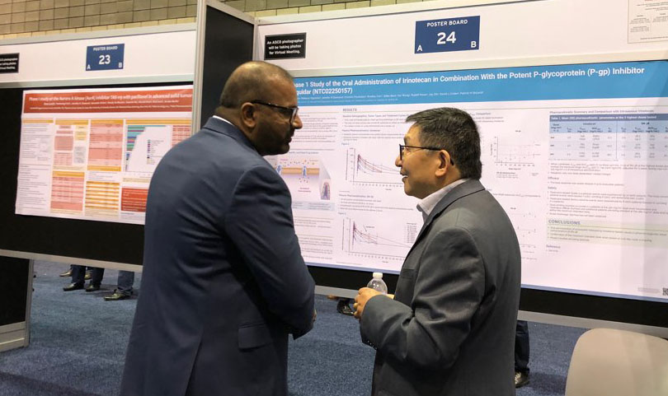

<사진> ASCO에 참석한 아테넥스 관계자(右)가 오라스커버리 적용 후보물질에 대한 포스터
발표를 진행하고 있다.

한미약품 항암신약들의 글로벌 상용화를 목표로 활발한 개발을 진행 중인 미국 스펙트럼과 아테넥스가 한미 신약들의 혁신성을 확인한 연구결과들을 미국임상종약학회에서 잇따라 발표했다.

두 회사는 지난달 31일부터 이달 4일까지(현지 기준) 美 시카고에서 열린 ASCO 2019(미국임상종양학회)에 참가해 총 6건(스펙트럼 1건, 아테넥스 5건)의 연구 결과들을 발표했다.

먼저, 스펙트럼은 초기 유방암 환자 TC 요법(Docetaxel + Cyclophosphamide)으로 유도된 호중구감소증 치료에서 대조약인 Pegfilgratim(상품명: 뉴라스타) 대비 롤론티스의 유효성 및 안전성을 평가하기 위한 3상 시험 2건(RECOVER, ADVANCE)을 종합해 분석한 연구를 포스터로 발표했다.

이 연구는 총 643명 환자를 대상으로 미국, 캐나다, 유럽, 인도, 한국 등 전세계 약 100여개 병원에서 진행됐다.

스펙트럼은 두 연구의 총 4회 치료 주기에서 Pegfilgrastim 대비 ‘호중구감소증 발현 기간 및 안전성’의 비열등성 및 우수한 상대적 위험 감소율 등을 확인하며 롤론티스와 Pegfilgrastim의 유사한 약효 및 안전성을 입증했다.

스펙트럼 프랑수아 레벨 CMO는 "호중구감소증은 골수억제성화학요법 치료를 받는 환자들에게 나타나는 주요 합병증으로, 시급한 항암 치료를 지연시키는 원인이 될 수 있다"면서 "롤론티스는 빠른 시일 내에 호중구감소증 환자 및 의료진에게 새로운 치료옵션을 제공할 수 있을 것으로 기대한다"고 말했다.

스펙트럼은 현재 롤론티스의 美 FDA BLA(생물의약품 허가신청)를 준비하고 있다.

이와 함께, 아테넥스는 오락솔(Oraxol)과 오라테칸(Oratecan), 오랄 에리불린(Oral Eribulin) 임상 연구 총 5건(포스터 발표 3건, 온라인 공개 2건 포함)을 발표했다. 이 세 가지 후보물질에는 주사제형 의약품을 경구용으로 바꿀 수 있는 한미약품의 독자 플랫폼 기술인 ‘오라스커버리’가 적용됐다.

아테넥스는 오락솔의 안전성, 내약성, 종양 반응 등을 확인한 3상연구(KX-ORAX-001)와
전이성 유방암 환자 대상 경구용 파클리탁셀 연구, 오라테칸(오라스커버리 적용 약물+경구용 이리노테칸)의 임상 1상 결과를 이번 ASCO에서 발표했다.

또, 아테넥스는 위식도암 환자 대상 오락솔과 Ramucirumab(상품명: 사이람자) 병용 1b상을 비롯해, 전이성 유방암 및 지방육종 치료 주사인 에리불린을 경구용으로 만든 후보물질(오랄 에리불린)의 연구결과도 공개했다.

한미약품 대표이사 권세창 사장은 “한미약품의 항암신약들이 경쟁력 있는 파트너사들을 통해 빠른 개발이 진행되고 있다”면서 “파트너사들과 긴밀하게 협력하면서 상용화를 위한 속도감 있는 개발에 최선을 다하겠다”고 말했다.

<끝>

